«Подарок мамочке любимой».

5 марта педагоги декоративно-прикладного отдела Едих К.А., Шаяхметова Л.Ф.,Тухватуллина З.У., Коротцова Г.Р., Сайкина А.Ю. провели мастер – класс для учащихся ДД(Ю)Т по изготовлению праздничных открыток. Активное участие приняли учебные группы объединений:
- «Грация»
- «3-D моделирование»
- «Робикс»
- «Лукоморье»
- «Алые паруса»
- «ART-палитра»
- «English club»
Ребята с любовью под красивые детские песни о весне, маме, бабушке, вырезали аппликации для своих открыток. Мастер – класс прошел в доброй, творческой атмосфере, по окончании которого каждый мог оценить результат своего труда, а главное, подарок для любимой мамочке уже готов.

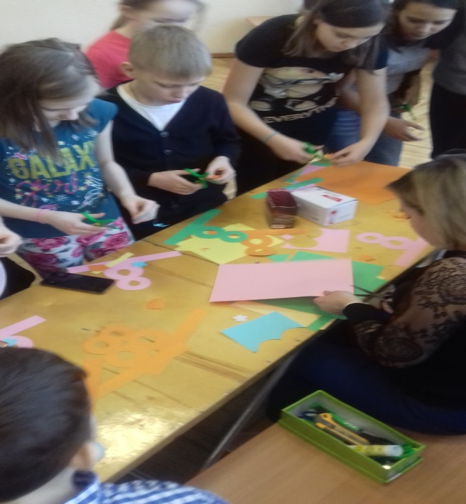 | 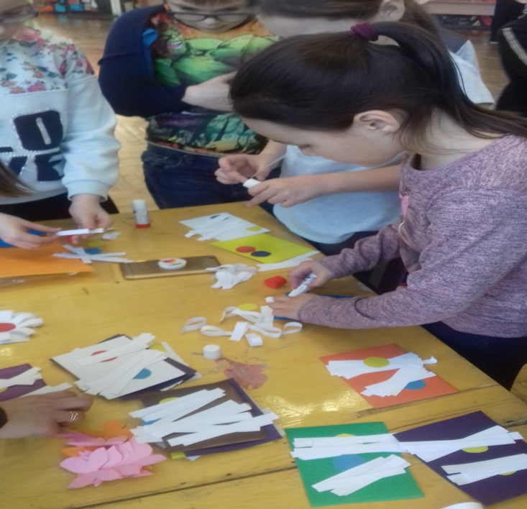
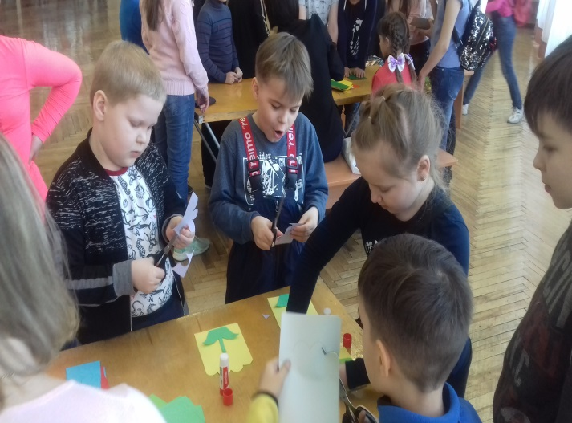 | 